컨테이너 적재계획 표준작업절차 (SOP)
Container Stowage Planning — Standard Operating Procedure
PortAgent 도메인 특화 SLM 파인튜닝용 운영 규칙 문서
문서 목적: 본 문서는 야드에 장치된 컨테이너를 선박 슬롯(Bay-Row-Tier)에 배정하는 표준 절차와 제약 규칙을 정리한다. RL 적재엔진의 보상 함수 인코딩과 도메인 SLM의 근거 설명(파인튜닝 코퍼스)에 동시에 사용된다.

1. 적재계획 SOP 개요
적재계획 SOP는 “어떤 컨테이너를, 어떤 순서로, 선박의 어느 슬롯에 배정할지”를 결정하는 작업 표준이다. 적재계획은 출항 안정성(복원성)과 항만 생산성(재취급 최소화)을 동시에 만족시켜야 하는 다목적 최적화 문제다.
SLM 파인튜닝 관점에서 SOP가 중요한 이유는, SOP 조항이 곧 정답 레이블의 근거이기 때문이다. SLM은 단순히 슬롯을 맞히는 것이 아니라 “Heavy-Down 원칙에 따라, POD 그룹핑을 만족하므로”처럼 SOP 조항을 인용해 설명해야 환각이 줄어든다.

2. 적재계획 전체 프로세스 (7단계)
선박 등록부터 작업 확정까지의 표준 흐름은 다음 7단계로 구성된다.

2.1 선박 등록 및 Vessel Define
선사와 터미널이 하역계약을 체결하면 운항담당자가 선박 제원과 장기 운항 스케줄을 제공하고, 터미널은 이를 TOS에 등록한다. Vessel Define에는 다음 선적 제약을 반영한다.
- Deck/Hold별 Stacking Weight
- 위험물(DG) 적재 가능 Bay
- Reefer 적재 가능 Bay
- 20’ 전용 Bay, 45’ 적재 가능 위치
- 기타 선박 고유 제약사항

2.2 Vessel Schedule 등록
수출화물 반입을 위해 선박 입항 최소 3주 전에 입항 스케줄을 TOS에 등록한다. 이는 야드 장치계획 및 작업계획 수립의 기준 데이터가 된다(터미널마다 등록 시점은 상이).

2.3 수출 컨테이너 반입
Cargo Open Time은 통상 ETB 기준 7~10일 전, Cargo Closing Time은 통상 ETB 10시간 전이다. 운송사는 KL-Net EDI를 통해 COPINO 정보를 전송한 뒤 반입한다. COPINO 주요 항목은 차량번호, 모선/항차, 컨테이너 번호, Size/Type, POD, 중량 등이다.

2.4 CLL / BAP 수신
선사는 EDI 형식으로 CLL(Container Loading List)과 BAP(Bay Plan File)을 송부한다. 터미널은 이를 TOS에 업로드하여 Vessel Planning 기초 데이터를 확보한다.

2.5 Vessel Planning 및 Confirm 절차
플래너는 선박 입항 전 양적하 계획을 수립하고 본선에 EDI로 송부한다. 본선은 통과화물·연료·Ballast 등을 고려해 출항 Condition을 검토한다. Condition이 확보되면 Confirm 회신 후 작업을 진행하고, 미확보 시 Stowage를 수정해 재Planning한다(제약 위반 시 계획 단계로 회귀하는 재시도 루프).

2.6 STS Crane 배정 및 Job Sequence
크레인 투입 대수는 선박 길이, 작업 물량, 계약상 보증 생산성 또는 재항시간, 선석 운영 상황으로 결정한다. 최신 STS는 40’ 1Bay 이격 투입이 가능하므로 크레인 간 간섭 고려가 필수다. 작업 시퀀스는 크레인별 종료 시간이 유사하도록 물량을 배분하며, 선미가 상대적으로 무거우므로 양하는 선미→선수, 적하는 선수→선미 순으로 진행한다(실제는 양적하 교호 작업으로 유동 조정).

2.7 본선 Planning 기준 적용
위 단계를 거쳐 확보된 데이터에 본선 Planning 핵심 규칙(3장)을 적용하여 컨테이너별 슬롯을 확정한다.
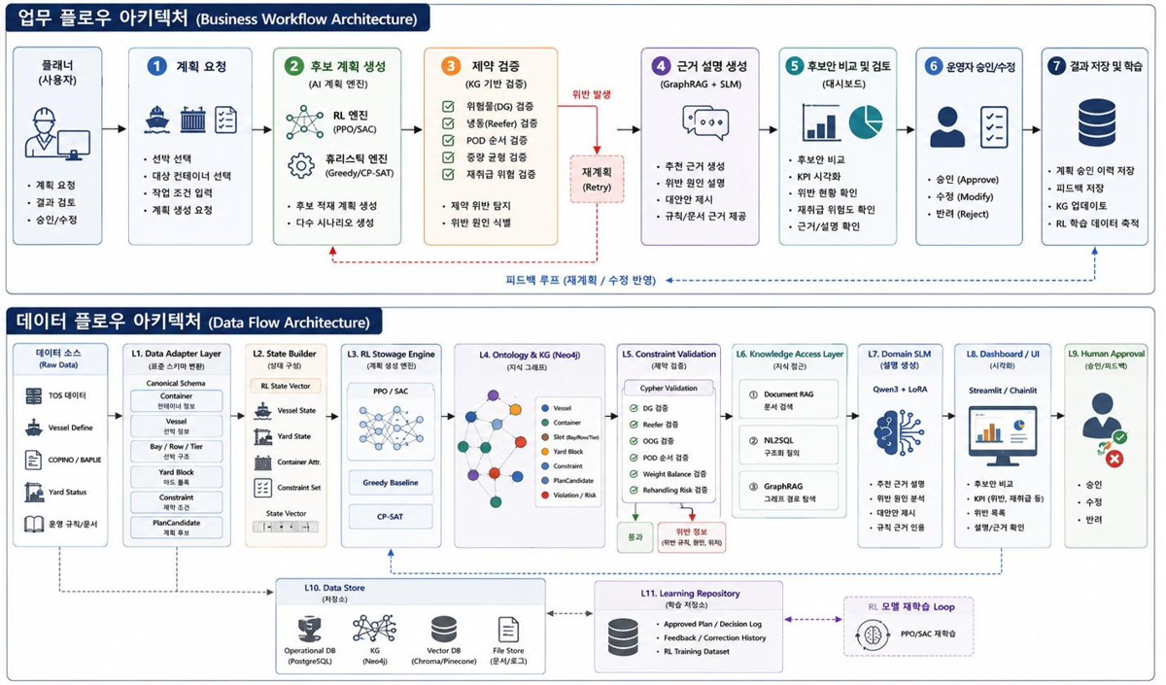
[그림 1] 터미널 적재계획 업무 플로우 · 아키텍처 (프로젝트 자료)

3. 본선 Planning 핵심 규칙 (제약 조건)

3.1 기본 원칙
- 출항 Condition 확보
- Weight Planning 최적화
- Yard Rehandling 최소화
- 작업자 시야 및 작업 편의성 고려
- 선박 제약사항 준수

3.2 Weight Planning 기준
- 기본 원칙: Heavy Down & Light Up (무거운 화물 하부, 가벼운 화물 상부)
- Hold/Deck 배분: 선박 특성에 따라 5:5 / 6:4 / 7:3 등 조정. Hold에 과도한 중량 집중 시 GM 과다 증가 → Rolling 심화
- 선수/선미 방향 배분: 5:5 또는 5:4 수준 유지, 특정 방향 중량 편중 금지
- 좌/우현 균형: 횡방향 균형 유지 필수
- 작업 방식: 수평 작업이 선박 기울기 최소화에 유리, 수직 작업은 대형선에 적합

3.3 특수화물 배치 기준
다음 화물은 지정 위치 필수 준수: Reefer, DG(위험물), OOG(장척·초과화물).

3.4 선적 Planning 정의
선사 Stowage Plan(POD별 배치 계획)에 따라, 야드에 장치된 컨테이너를 실제 적재 위치에 매칭하는 작업을 선적 Planning이라 한다. 먼 항구(원거리 POD) 화물을 하부에 적재하여 양하 역순(나중에 내릴 화물이 위에 깔리는 것)을 방지한다.

3.5 Yard Pick-up Planning 기준
자동화 야드 기준 AI Planning 시 반드시 고려할 요소:
- 특정 블록/장비에 작업 집중 금지 (병목 방지)
- 블록 간 Workload 균형 유지
- 특정 크레인 선적 집중 시 일부는 양하 작업으로 전환 가능
- 20’ Twin 작업 시 YT 진행 방향 고려

4. 컨테이너 단위 의사결정 흐름
컨테이너 한 개를 슬롯에 배정할 때, 제약은 다음 순서로 검증한다. 어느 단계든 위반이 발생하면 계획 단계로 회귀하여 재Planning한다.
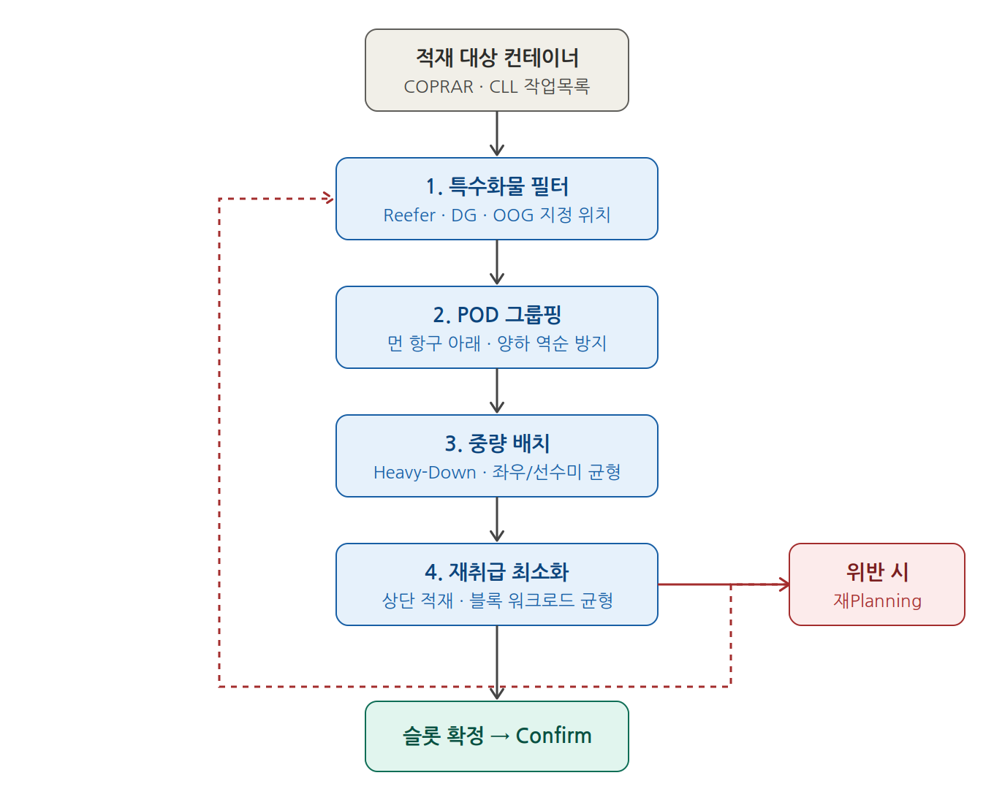
[그림 2] 컨테이너 적재 슬롯 배정 의사결정 흐름 (제약 검증 순서)

5. 예시 사례 — 컨테이너 SNCT-CNTR-000123
속성 | 값
Container ID | SNCT-CNTR-000123
Size/Type | 40HC
중량 | 24.5 톤 (무거운 편)
POD | LAX (로스앤젤레스, 원거리 항)
특수화물 | Reefer/DG/OOG 모두 해당 없음 (일반 Dry)
현재 야드 위치 | YB03-R02-T04
후보 슬롯 | BAY03-ROW02-TIER04, BAY05-ROW01-TIER02

5.1 단계별 판정
1단계(특수화물): Reefer·DG·OOG 모두 false이므로 지정 위치 제약 통과. 일반 Dry로 처리.
2단계(POD 그룹핑): 기항 순서가 부산→상하이→…→LAX이면 LAX는 원거리 항이므로 먼저 적재해 하부에 배치. 같은 LAX 컨테이너는 같은 Tier에 수평 그룹핑(R10·R4 보상에 대응).
3단계(중량): 24.5톤은 무거운 편 → Heavy-Down 원칙상 하부 Tier 배치. 좌우 균형·열 무게 한도(예: 145톤) 충족, 무게 역전 시 R11 패널티.
4단계(재취급): 후보 슬롯에서 다른 컨테이너를 막지 않고(BLOCKS 없음), 야드 반출 시 상단 간섭이 없으면 재취급 위험 low.
결과: 추천 슬롯 BAY03-ROW02-TIER01 부근(하부·LAX 밴드), 재취급 위험 low. 모든 제약 통과 → Confirm.
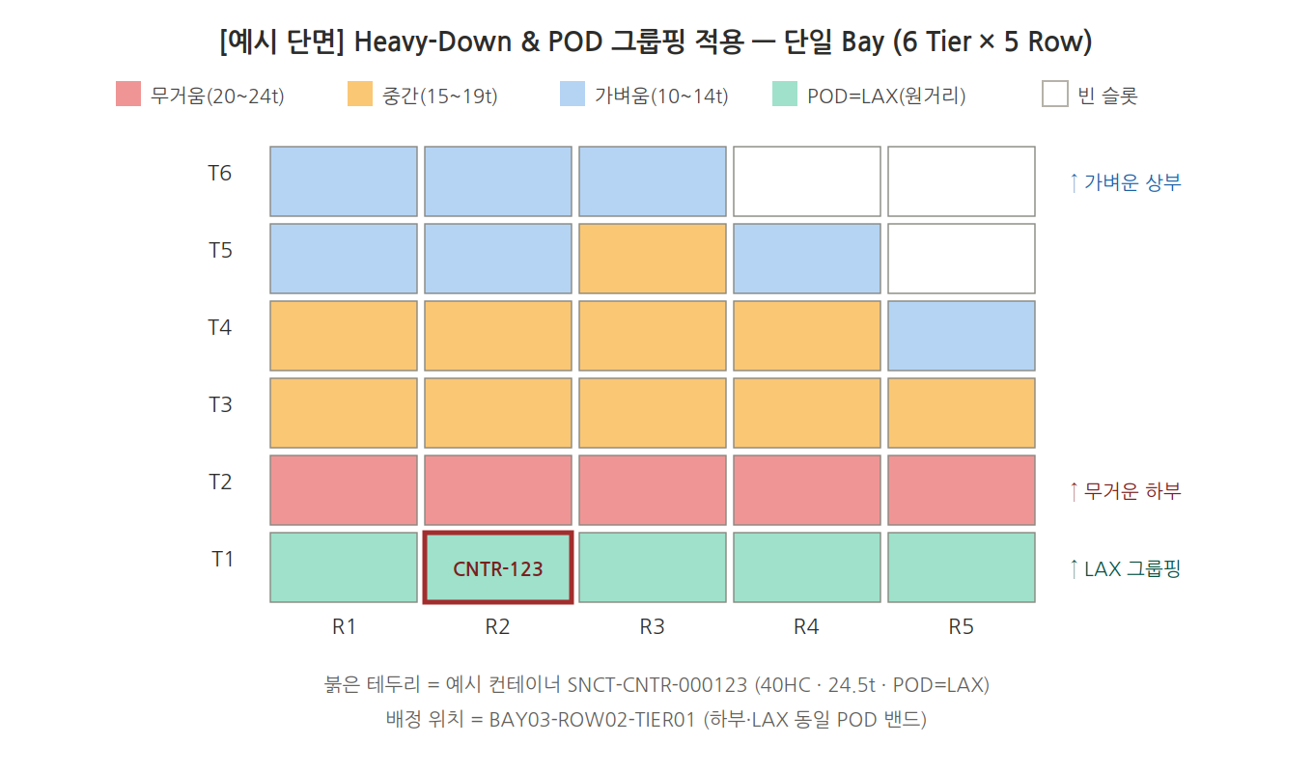
[그림 3] 예시 단면 — Heavy-Down & POD 그룹핑 적용 (단일 Bay)

6. SLM 파인튜닝 데이터 구축
SOP 한 조항은 곧 하나의 학습 샘플이 된다. 운영 규칙·Q&A를 instruction/input/output 형식으로 작성·정제한다. 위 예시 사례를 SFT 포맷으로 변환하면 다음과 같다.
{ "instruction": "다음 컨테이너의 적재 슬롯을 제약 조건에 맞게 추천하고 근거를 SOP 조항으로 설명하라.", "input": "container_id=SNCT-CNTR-000123, size_type=40HC, weight=24.5t, POD=LAX, reefer=false, dg=false, oog=false, current_yard_slot=YB03-R02-T04, candidate_slots=[BAY03-ROW02-TIER01, BAY05-ROW01-TIER02]", "output": "추천 슬롯: BAY03-ROW02-TIER01. 근거: (1) 특수화물 아님→지정위치 무관. (2) POD 그룹핑—LAX는 원거리 항이므로 하부 적재로 양하 역순 방지. (3) 중량 24.5t은 Heavy-Down 원칙상 하부 배치 적합, 열 무게 한도·좌우 균형 충족. (4) 상단 적재로 재취급 위험 low. 종합: 4개 제약 모두 충족." }
권장 데이터 유형은 세 가지다. 첫째 슬롯 추천 + 근거 설명형, 둘째 규정 Q&A형(예: DG 적재 규칙), 셋째 위반 진단형(잘못된 배치의 문제점·위반 조항 지적). 세 유형을 섞으면 추천·설명·검증을 모두 학습한다. 모든 output이 SOP 조항을 인용하도록 강제하면 GraphRAG 단계에서 문서 근거와 정합되어 환각이 감소한다.

7. 운영자 화면 예시 (PortAgent 대시보드)
적재계획 결과는 후보 계획 비교, 제약 검증 결과, 위험 컨테이너, 근거 설명(GraphRAG)으로 운영자에게 제시된다.
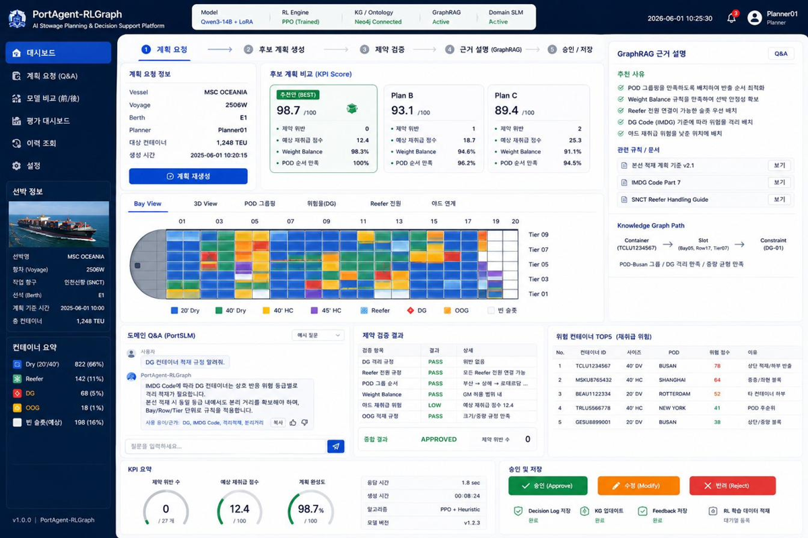
[그림 4] PortAgent 의사결정 지원 대시보드 (프로젝트 자료)

8. 데이터 거버넌스 주의사항
- 실제 운영사 SOP 원문은 영업 민감 자료이므로, 파인튜닝 코퍼스 사용 시 비식별·협약(NDA) 범위 확인 필수.
- 공개 가능한 본선 플래닝 기준·IMDG·SOLAS 근거는 자유롭게 사용하되, 사내 SOP 원문 인용은 NDA 범위 안에서만 학습에 사용.
- 민감 데이터(게이트 PII·BAPLIE 등)는 가명/비식별 후 접근통제 폴더에서만 취급.
출처: 본선 플래닝 기준(2026.03), PortAgent 기획서·실행계획서·TOS Standard Model, RL 보상 설계(single_bay_6pod_ppo_v14). [그림 1·4]는 프로젝트 제공 자료, [그림 2·3]은 본 SOP 정리용 작성 도식.

